Test Project Module 1
(Corporate Design)(コーポレートデザイン)
WSC2013_TP40_MO1_actual_JP

Submitted by:
Thierry Herman BE
Susanne Moustgaard DN
Terkko Malm FI
Sathish Narayanan IN
Amy Soon SG
- Wolfgang Toechterle IT

Contents
This Test Project proposal consists of the following documentation/files:
- Text Doc: WSC2013_TP40_MOD1_actual_EN
- WSC2013_TP40_MOD1_Folder containing:
  - image files: images
  - Font folder: Kristall Now Pro
  - Given text in file: TEXT_Module_Corporate_Design.rtf
  - QR Code in file: druckkunst.png
  - Bag DieCut in file: BAG_dieCUT.ai
  - Colour profile file: ISOcoated_v2_300_eci.icc, ISOcoated_v2_300_eci.icc

コンテンツ
このテストプロジェクトには以下のドキュメントとファイルが含まれる：
1. Text Doc: WSC2013_TP40_MOD1_actual_EN
2. WSC2013_TP40_MOD1_Folder containing:
  - 画像ファイル: images
  - フォントフォルダー: Kristall Now Pro
  - 与えられたテキストのファイル: TEXT_Module_Corporate_Design.rtf
  - QRコードのファイル: druckkunst.png
  - バッグのダイカットのファイル: BAG_dieCUT.ai
  - カラープロファイル: ISOcoated_v2_300_eci.icc, ISOcoated_v2_300_eci.icc

Introduction
From the lead typeface to the Apple Mac:
550 years of printing history at the Museum of Printing Arts Leipzig

The history of the “black art” is one of brilliant inventions, innovations rejected or developed and sudden radical change on a breathtaking scale. And yet it always remains a story about people. At the Leipzig Museum of Printing Arts, the human touch makes printing history come alive again: rare historical machines and printing presses are shown in action, enabling visitors to experience the art of printing with all their senses.

The museum’s collection of around 100 working machines and press for historical casting, composing and printing techniques really brings the history of printing alive combining a museum and an active workshop, visitors still can experience printing process first hand. The Museum of Printing Arts also houses a handcraft book bindery, a workshop of a wood engraving and a unique collection of more than 4,000 different typefaces from European and oriental provenance. The Museum of Printing Arts is based in the former industrial quarter Plagwitz in a listed industrial building that has been in continuous use as a printing house since the early 20th century.

Three special exhibitions per year focus on individual theme related to printing and all its various facets. The current exhibition, which runs until mid-May 2012 is entitled “From lithography to offset printing, the Kunstanstalt Carl Garte Leipzig and the collection of Hans Garte”. It shows extraordinary examples of multi-colour lithography and early examples of offset printing from the beginning of the twentieth century.

The Museum sees the future as lying in intelligent networking of print and Internet along the lines of “Augmented Reality” – with the difference that all the senses are addressed simultaneously at the Museum. When it comes to the media mix of the future, the Museum recommends occasionally taking a look back at the history of printing technology so as to understand the here and now better and actively use expertise from the past as a source of inspiration for the future.

イントロダクション

- タイプフェイスからアップル マックへ
- ライプツィヒ印刷美術博物館における印刷の550年の歴史

- “ブラックアート”の歴史展示は、否定と発展を繰り返した輝かしい発明と革新で、息を呑む規模で急速に変化していった。ライプツィヒ印刷美術博物館には、印刷の歴史を作った人々の功績が残り、今も人々の心に残っている。博物館には貴重な歴史的な機械や、印刷機が展示され、来場者は印刷美術に触れることができる。

- 博物館に展示された100個近くの作業機械と歴史的な立役者は、博物館と工房に生きた印刷技術をよみがえらせ、来場者はじかに印刷の歴史に触れることができる。印刷美術博物館は手芸本の製本所や木の彫刻の工房、ヨーロッパとオリエンタル地方から来た4000以上のさまざまなタイプフェイスの作品を展示している。印刷美術博物館は昔の工業地区であるプラグウィズを基にした建物で、20世紀初頭から印刷美術博物館として使われている。

- 1年間に行われる3つの特別展示会は印刷などに関係した個人の展示に焦点を当てており、2012年5月中旬から開かれている「リソグラフィからオフセットへ」という題の現在の展示会は、ハンス ガルテのコレクション（蒐集物）で、クンスタンスタルト カール ガルテ ライプツィヒである。多色刷りのリソグラフィと20世紀初頭から始まったオフセット印刷を展示している。

- 博物館は将来、印刷とインターネットの高度なネットワークが到来する時代が来るとみており、すべてが“Augmented Reality”(強化現実)を使って博物館で展示されると考えている。メディアが混合する将来、現在を理解し、過去から伝わる専門技術を有効活用するために、博物館は印刷技術の歴史を時折見直すよう薦めている。

Description of project and tasks
The Museum of Printing Arts needs to build an identity that will be used consistently through all its documents. Your job is to create this corporate identity; with colours, photos and illustrations, typefaces, etc. This will be applied to several promotional items including a Letterhead and Business Card, Entry Ticket and Shopping Bag.

Throughout the whole project you should consider that the museum represents the art of letterpress printing. Due to this, some documents will be produced with this printing method. When you design remember some of the limitations of letterpress printing. Such as fine lines, large solids and halftone screens or the transparent quality of letterpress Ink.

Therefore the client asked for a clean and straight forward approach. The Design must be forward-looking and modern. Must explicitly be "not conservative."

- 課題とタスクの説明

- 印刷美術博物館は、すべてのドキュメントに一貫して使えるアイデンティティを作る必要がある。あなたはカラーや写真、イラスト、タイプフェイスなどを使って美術館のためのコーポレートアイデンティティを作成しなければならない。作成したコーポレートアイデンティティはレターヘッドや名刺、入場券、ショッピングバッグなど博物館をプロモーションするためのアイテムに使われる。

- すべてのタスクを通じ、博物館は活版印刷の芸術を代表する博物館と考えること。そのためドキュメントは印刷技術を使って製作されなければならない。デザインをするときは微細な線の表現やインクの載りの均一さ、ハーフトーンスクリーン、活版印刷インクの透明度など、活版印刷の特徴に注意しなければならない。

- そのため、クライアントはわかりやすく簡単なものを要求している。デザインは前向きで現代的なもので、平凡なものであってはならない。

Target audience
Individuals and families who are interested in history of the “black art” and related brilliant inventions.

- ターゲット層
- “ブラックアート”展示と輝かしい発明の歴史に興味がある個人や家族

Task 1: logo

The Museum of the Printing Arts needs you to create a logo for the Museum. The logo needs to embody the ideas of printing and all its various facets. From a historical, technical, handcraft view, up to the beginning of the twentieth century.
- The logo should have a compact shape.
- It should be possible to use it for both offset and letterpress printing.
- The logo must include the complete name “Museum of Printing Arts Leipzig”.
- You must prepare the German version, too. “Museum für Druckkunst Leipzig”.
This version of the logo is the same design. This logo will be used in all the German language documents.
- The city name "Leipzig" is an important part of the Logo because of the existence of other similar museums in other cities.

- タスク1：ロゴ

- 印刷美術博物館のためのロゴを作成すること。ロゴには印刷美術と、歴史的、技術的、工芸や20世紀初頭というさまざまな側面を含めること
- ・ ロゴはコンパクトな形であること
- ロゴはオフセットと活版印刷の両方に使用できるものであること
- ロゴには “Museum of Printing Arts Leipzig”というロゴを含めること
- ドイツ語バージョンの “Museum für Druckkunst Leipzig”も作ること
- ロゴは英語バージョンと同じデザインで、すべてのドイツ語ドキュメントに使われること
- 市の名前である"Leipzig"はその他の市に似たような博物館が存在してしまうためとても重要である

Technical specifications:
Colours: Two versions of the same logo: a) 2 PMS colour b) CMYK

Include the name of the Pantone number with a colour swatch.
Text for two separate logos with the same design: English Logo: Museum of Printing Arts Leipzig
German Logo: Museum für Druckkunst Leipzig
Printing: Letterpress and offset printing
Trapping: 0.5 points
Images: Only vectorized images are allowed for the logo

- 技術仕様：
- カラー：同じデザインのロゴでPMS colour 2色とCMYKの2つのバージョン
- カラースオッチがあるパントーンの番号の名前を含める
- 同じデザインで別々のロゴ用のテキスト：
- 英語バージョン：Museum of Printing Arts Leipzig
- ドイツ語バージョン：Museum für Druckkunst Leipzig
- 印刷:活版印刷とオフセット印刷
- トラッピング:0.5points
- 画像:ロゴにはベクター画像のみが許される

You must deliver:
- 1 final folder of your working files for archiving
- 1 Illustrator (ai) file showing the English and the German logo in 2 PMS colours (Pantone Uncoated), as well as the English and the German logo in CMYK on the same Artboard (All 4 on same page)
- 1 PDF/X-3:2002 file of your logo in CMYK (NO SPOT COLOUR INCLUDED)
- 1 A4 printout, mounted on presentation board showing the two versions of the Logo (English and German) as well as the two colour Versions (PMS and CMYK). Display the used colour swatches in a colour chart.

- 提出物
- 保存用作業ファイルのフォルダー1つ
- 1つのIllustrator (ai)ファイルにPMS colour 2色(Pantone Uncoated)で作った英語とドイツ語のロゴと、同じアートボード (4つすべてが同じページにある)CMYKで作った英語とドイツ語のロゴ
- CMYKのロゴのPDF/X-3:2002 ファイル1つ(スポットカラーを含めない)
- 英語とドイツ語、2色のカラーバージョン(PMS and CMYK)両方のロゴをA4用紙1枚に印刷し、プレゼンテーション用ボードにマウントしたもの。カラーチャートに使用したカラースオッチ

Task 2: Letterhead and Business Card

Required elements for both – letterhead and business card:

Given text:
Stiftung Werkstattmuseum für Druckkunst
Nonnenstraße 38
D-04229 Leipzig
Tel. +49 341 / 231 62-0
Fax +49 341 / 231 62-10
info@druckkunst-museum.de
www.druckkunst-museum.de

Logo: German version only

Font: The museum owns the font family Kristall Grotesk. This font family must be used for the entire “given text” on the letterhead and business card.

- タスク2：レターヘッドと名刺

- レターヘッドと名刺の両方に要求されているエレメント

- 与えられたテキスト:
- Stiftung Werkstattmuseum für Druckkunst
- Nonnenstraße 38
- D-04229 Leipzig
- Tel. +49 341 / 231 62-0
- Fax +49 341 / 231 62-10
- info@druckkunst-museum.de
- www.druckkunst-museum.de

- ロゴ:ドイツ語バージョンのみ

- フォント:博物館はKristall Groteskのフォントファミリーを所有している。このフォントファミリーはレターヘッドと名刺にのせる与えられたテキストすべてに使用しなければならない。

Technical specifications LETTERHEAD:
Colours: CMYK
Trim size; A4 (297 X 210 mm)
Printing: offset printing
Bleed: 3 mm
ICC profile: PSO_Uncoated_ISO12647_eci.icc
Greyscale and colour images resolution: Only vectorized images are allowed for the letterhead

- レターヘッドの技術仕様
- カラー:CMYK
- トリムサイズ: A4 (297 X 210 mm)
- 印刷:オフセット印刷
- ブリード:3mm
- ICCプロファイル: PSO_Uncoated_ISO12647_eci.icc
- グレースケールとカラー画像の解像度:レターヘッドにはベクトル画像のみが許される

Technical specifications Business Card:
Trim size business card: 85 x 55 or 55 x 85 mm

Design: Both side (front and back)
Printing: Letterpress
Colours: 2 spot colours
Bleed: 3 mm
Trapping: 0.5 points

ICC profile: PSO_Uncoated_ISO12647_eci.icc
Bitmap, grayscale and colour image resolution: Only vectorized images are allowed for the Business Card

- 名刺の技術仕様
- トリムサイズ: 85 x 55 or 55 x 85 mm
- デザイン:両面(表と裏)
- 印刷:活版印刷
- カラー:スポットカラー2色
- ブリード:3mm
- トラッピング:0.5points
- ICCプロファイル: PSO_Uncoated_ISO12647_eci.icc
- グレースケールとカラー画像の解像度:名刺にはベクトル画像のみが許される

You must deliver:
- 1 Letterhead final composite PDF/X-3:2002 file (including bleed, crop marks and specified output profile)
- 1 Business Card final composite PDF/X-3:2002 file (including bleed, crop marks and specified output profile)
- The letterhead and business card trimmed and mounted onto a single presentation board.
- 1 A4 printout of your Business Card (front and back) with ONLY crop marks and bleed marks
- 1 A3 printout of your Letterhead with ONLY crop marks and bleed marks
- 2 final folders for archiving and printing (including PDF, native files, fonts,)

- 提出物:
- 統合したPDF/X-3:2002 fileのレターヘッド1つ(ブリード、クロップマーク、出力指定プロファイルを含む)
- 統合したPDF/X-3:2002 fileの名刺(ブリード、クロップマーク、出力指定プロファイルを含む)
- トリムして片面のみのプレゼンテーション用ボードにマウントしたレターヘッドと名刺.
- クロップマークとブリードマークのみの名刺をA4用紙に印刷したもの1つ
- クロップマークとブリードマークのみのレターヘッドをA3用紙に印刷したもの1つ
- 保存用と印刷用フォルダー2つ (PDFとネイティブファイル、フォントを含む)

Task 3: Entry Ticket

Create a one colour, one-sided entry ticket to be given at the entrance to all visitors. The client would like to show a consistent design throughout all documents. Tradition and modernity are important. The given serial number needs to be included in part 1 and part 2 of the ticket.

- タスク3:入場券
- 入り口で来場者全員に配るため、1色で片面のみの入場券を作成すること。クライアントはすべてのドキュメントを通じて一貫したデザインを要求している。伝統と現代性が重要である。与えられたシリアルナンバーは入場券のパート1とパート2に含まれる。

Required elements

Given text :
Between technology and art
Experience type casting, type setting
and printing processes in a working museum
Nonnenstrasse 38, D- 04229 Leipzig
Phone +49 (0) 341-231 62 0
www.druckkunst-museum.de
Mon - Fri 10 -17, Sun 11 -17, closed Saturday

Serial number use : 247398

Logo: English version only (1 PMS colour)
Design: Single sided

Font: no specification
Serial number: To be on both parts of the ticket (on part 1 and part 2)

QR-Code:
minimum size: 20 x 20 mm, must be 100% colour

Flie: druckkunst.png


- 要求されたエレメント

- 与えられたテキスト:
- Between technology and art
- Experience type casting, type setting
- and printing processes in a working museum
- Nonnenstrasse 38, D- 04229 Leipzig
- Phone +49 (0) 341-231 62 0
- www.druckkunst-museum.de
- Mon - Fri 10 -17, Sun 11 -17, closed Saturday

- Serial number use : 247398

- ロゴ: 英語バージョンのみ(PMS colour 1色)
- デザイン: 片面のみ
- フォント:特になし
- シリアルナンバー:入場券のパート1とパート2の両方に入れる

- QRコード:
- 最小サイズ: 20 x 20 mmの100% colour
- ファイル: druckkunst.png
- 

Technical specifications:
Printing: Letterpress
Colours: 1 PMS colour. Use Pantone uncoated numbers.
Bleed: 3 mm if needed
ICC profile: PSO_Uncoated_ISO12647_eci.icc
Trim size: 150 x 60 mm
Perforation: to be indicated with a straight vertical line 45 mm from the left
Images resolution: Only vectorized images are allowed for the Entry Ticket
45 mm ---->

Part 2
Part 1

- 技術仕様:
- 印刷: レターヘッド
- カラー: PMS colour 1色、Pantone uncoated numbersを使用
- ブリード: 必要な場合3 mm
- ICCプロファイル: PSO_Uncoated_ISO12647_eci.icc
- トリムサイズ: 150 x 60 mm
- 切り取り線: 左から垂直に45mmのところにまっすぐ表示
- 画像解像度: 入場券にはベクトル画像のみが許される

You must deliver:
- 1 final composite PDF/X-4:2010 file (including: bleed, crop marks, and specified output profile). The perforation and serial number must be placed on a separate layer in the PDF file.
- 1 printout of your composition trimmed and mounted on 1 A4 board to present your design.
- 1 A4 printout of your Ticket with ONLY crop marks and bleed marks
- 1 final folder for archiving and printing (including PDF, native files, fonts)

- 提出物:
- 統合したPDF/X-4:2010のファイル1つ(ブリード、クロップマーク、出力指定プロファイルを含む). 切り取り線とシリアルナンバーはPDFファイルのそれぞれのレイヤーにおかなければならない
- 統合してトリムし、プレゼンテーション用のA4用紙1枚にマウントした印刷物1つ
- クロップマークとブリードマークのみの入場券をA4用紙1枚に印刷したもの1つ
- 保存用と印刷用のフォルダー1つ (PDF、ネイティブファイル、フォントを含む)

Task 4: Shopping Bag
Create a full colour (CMYK), two-sided shopping bag for the museum shop. It’s a redesign of an existing bag therefore, the size of the bag and die cuts are given. Due to the many international visitors the German and the English Logo version must be represented on the bag. The customer requires you to use a spot varnish on both versions of the Logo.

- タスク4:ショッピングバッグ

- 博物館にあるお店のためにCMYKのフルカラーで2面印刷のショッピングバッグを作成すること。バッグは、以前のものを再デザインするため、バッグのサイズとダイラインは与えられる。世界中から来る来場客のため、ドイツ語と英語バージョンのロゴをバッグにのせる。クライアントは両方のバージョンのロゴにスポットバーニッシュを使用するよう要求している。

Required elements

Given text:
Between technology and art
www.druckkunst-museum.de

Logo: Both English and German Version with spot Varnish
The indication of the varnish must be named as “Varnish”, as a spot colour and it must be 100% black

Font: no specification
Images: Minimum 2 images must be used, you are free to use more.

DieCut
You must use the given Die Cut “BAG_dieCUT.ai”. An example of the printed bag will be given to each competitor.

- 要求されたエレメント

- 与えられたテキスト:
- Between technology and art
- www.druckkunst-museum.de

- ロゴ:スポットバーニッシュがある英語とドイツ語バージョン両方
- バーニッシュは“Varnish”の名前でスポットカラーとして表示し、100％ブラックなければならない

- フォント:指定なし
- 画像:最低2つの画像を使用、それ以上使用してもよい

- ダイカット
- 与えられたダイカット“BAG_dieCUT.ai”を使用しなければならない。印刷したバッグはそれぞれの競技者に与えられる。

Technical specifications:
Printing: offset
Colour: CMYK + spot varnish
Bleed: 3 mm
Trapping: 0.5 points
ICC profiles: ISOcoated_v2_300_eci.icc

Trim size: design on the given Die Cut.
Greyscale and colour image resolution: 262 to 350 PPI at 100% in the design (Layout)
Bitmap image resolution: 800 to 1200 PPI at 100% in the design (Layout)

- 技術仕様:
- 印刷:オフセット印刷
- カラー:CMYKとスポットバーニッシュ
- ブリード:3mm
- トラッピング:0.5points
- ICCプロファイル: ISOcoated_v2_300_eci.icc
- トリムサイズ:与えられたダイラインの上にデザインする
- グレースケールとカラー画像の解像度: 262 to 350 PPI で100% (レイアウト)
- ビットマップ画像: 800 to 1200 PPI で100％(レイアウト)

You must deliver
- 1 final composite PDF/X-3:2002 file (including bleed, die cut and specified output profile, colour bars for CMYK + varnish at 100% black)
- 1 printout of your composition to fit on A3 with the varnish on top of the design (the varnish area needs to be 20% transparency)
- 1 printout of your composition to fit on A3 and mounted on one board for presentation without the varnish.
- 1 final folder for archiving and printing (including PDF, native files, fonts, linked images, ICC profile)

- 提出物
- 統合したPDF/X-3:2002のファイル(ブリード、ダイカット、出力指定プロファイル、CMYK用のカラーバー、100%ブラックのバーニッシュを含む)
- A3用紙でデザインの上部にバーニッシュがある印刷物1つ(バーニッシュの部分は20%の透明度であること)
- 1 printout of your composition to fit on A3 and mounted on one board for presentation without the varnish. A3用紙でプレゼンテーション用のボードにマウントした印刷物1つ、バーニッシュなし
- 保存用と印刷用のフォルダー1つ (PDF、ネイティブファイル、フォント、リンク画像、ICCプロファイルを含む)

Instructions to the competitor
About image marking for all tasks:
The final resolution, colour mode and file formats of your images will be evaluated in the press ready PDF files. The JPG file format is NOT ACCEPTED for images files (outside of the PDF); only the following saving format files are acceptable: .tif / .eps / .ai / .png

Create a folder on your Desktop called YY_MOD_X (where YY represents the number of your workstation and X your Last Name). This folder must include the following subfolders “Task1, Task2, Task3, Task4”. Those subfolders contain two folder with:

- Original folder: it should contain all the files used for the development of your project, properly organized (fonts, links, etc.).
- Final folder: it should contain all the files you are supposed to deliver to print as required in the tasks (PDF, etc.).

Any file saved out of its respective folder WILL NOT BE EVALUATED.

Images must not be embedded in Adobe Illustrator or InDesign

The colour mode and file formats of your images will be evaluated in the press ready PDF files; EXCEPT in Task 4 Greyscale and colour image resolution will be evaluated in the used software such as InDesign or Illustrator.

- 競技者への指示

- すべてのタスクの画像採点について
- 画像の最終解像度とカラーモード、ファイル形式はプレスレディのPDFファイルで評価される。画像用ファイルにJPEGファイル形式は許されない(PDFの外)
- 以下の保存形式のみが許される: .tif / .eps / .ai / .png

- デスクトップにあるYY_MOD_X というフォルダーを作成すること(YYはワークステーションの番号で、Xは選手の苗字をあらわす)このフォルダーには“Task1, Task2, Task3, Task4”というサブフォルダーを含めなければならず、以下のものがある2つのフォルダーを含む:

- オリジナルフォルダー:プロジェクト作成と構成に使ったすべてのファイルを含む(フォント、リンクなど).
- 最終フォルダー:タスクで提出するよう要求されたすべてのファイルを含む (PDFなど)

- 上のそれぞれのフォルダー以外に保存したファイルはすべて評価されない
- 画像をAdobe IllustratorまたはInDesignに埋め込んではならない

- 画像のカラーモードとファイル形式はプレスレディのPDF filesで評価される;
- タスク4以外、グレースケールとカラー画像解像度は InDesignまたは Illustratorなど使用したファイルで評価される

Equipment, machinery, installations and materials required
No specific equipment required.

- 要求された備品、機械、イラストレーション、材料
特になし

Marking scheme
A2 |  |  |  |  |  | 2,00
 |  | Ideas and originality |  |  | 1,00
 |  | Understanding the target market |  |  | 0,50
 |  | Unity and relationship between all tasks |  |  | 0,50
B2 |  |  |  |  |  | 8,00
 |  | Logo inline with clients brief |  |  | 1,00
 |  | Quality of the visual composition of the Logo (aesthetic appeal and balance) |  |  | 1,50
 |  | Visual Impact & Communication effectiveness (Letterhead and Business Card) |  |  | 1,00
 |  | Visual Impact & Communication effectiveness (Ticket Design) |  |  | 0,50
 |  | Visual Impact & Communication effectiveness (Shopping Bag Design) |  |  | 1,00
 |  | Quality of the typography for all tasks |  |  | 1,00
 |  | Quality of the colours for all tasks |  |  | 1,00
 |  | Quality of the mounted presentations and the printouts |  |  | 1,00
C2 |  |  |  |  |  | 4,00
 |  | Resolution of images in Layout as specified in T1, T2, T3, T4 |  |  | 0,75
 |  | Colour mode of the Logo as specified in all tasks |  |  | 0,75
 |  | Image or element dimensions as specified |  |  | 0,75
 |  | Final dimensions of layout as specified in task 2 and 3 |  |  | 0,50
 |  | All required text is present in all task |  |  | 0,50
 |  | All required elements are present in task 2, 3 and 4 |  |  | 0,75
D2 |  |  |  |  |  | 2,00
 |  | Mounting printouts on board for presentation |  |  | 1,00
 |  | Supply of printouts all tasks |  |  | 1,00
E2 |  |  |  |  |  | 4,00
 |  | Bleed value applied in PDF as specified in the task |  |  | 0,75
 |  | Trapping value applied in the file as specified in the task |  |  | 0,75
 |  | Overprinting applied in PDF as specified in the task |  |  | 0,50
 |  | Spot and CMYK colours used in PDF file as specified in the T1,T2,T3 |  |  | 1,00
 |  | Color, varnish and dieCut in PDF as specified in task 4 |  |  | 0,50
 |  | Naming of spot colour PMS U in T1, T2 and "Varnish" in task 4 |  |  | 0,50
F2 |  |  |  |  |  | 5,00
 |  | Correct naming and all files saved in the correct format specified in the task |  |  | 1,25
 |  | ICC profile applied in PDF file as specified in the task |  |  | 1,25
 |  | Saving in a specified PDF format as required in the task |  |  | 1,50
 |  | Final production folder saved as required in the task |  |  | 1,00

Total = 25 marks per module (Objective 15 + Subjective 10)

- 評価基準
- A2 |  |  | - 2,00
 | - アイデアとオリジナリティ | - 1,00
 | - ターゲット層の理解 | - 0,50
 | - すべてのタスクの統一感と関連性 | - 0,50
- B2 |  |  | - 8,00
 | - ロゴがクライアントの要望に応えているか | - 1,00
 | - ロゴのビジュアル構成のクオリティ (審美的アピールとバランス) | - 1,50
 | - ビジュアルのインパクトとわかりやすさ(レターヘッド、名刺) | - 1,00
 | - ビジュアルのインパクトとわかりやすさ(入場券) | - 0,50
 | - ビジュアルのインパクトとわかりやすさ (ショッピングバッグ) | - 1,00
 | - すべてのタスクのタイポグラフィのクオリティ | - 1,00
 | - すべてのタスクのカラーのクオリティ | - 1,00
 | - マウントしたプレゼンテーションと印刷物のクオリティ | - 1,00
- C2 |  |  | - 4,00
 | - タスク1, 2, 3, 4で指定されたレイアウトの画像解像度 | - 0,75
 | - すべてのタスクで指定されたロゴのカラーモード | - 0,75
 | - 指定された画像またはエレメントの寸法 | - 0,75
 | - タスク2,3で指定されたレイアウトの最終寸法 | - 0,50
 | - 要求されたすべてのテキストが表示されている | - 0,50
 | - タスク2,3,4で要求されたすべてのエレメントが表示されている | - 0,75
- D2 |  |  | - 2,00
 | - プレゼンテーション用ボードに印刷物をマウントする | - 1,00
 | - すべてのタスクの印刷物の提出 | - 1,00
- E2 |  |  | - 4,00
 | - タスクで指定されたPDFにブリード値の適用 | - 0,75
 | - タスクで指定されたファイルにトラッピング値の適用 | - 0,75
 | - タスクで指定されたPDFにオーバープリントの適用 | - 0,50
 | - タスク1,2,3で指定されたPDFにスポットカラーとCMYKカラーの使用 | - 1,00
 | - タスク4で指定されたPDFのカラー、バーニッシュ、ダイカット | - 0,50
 | - タスク1,2とタスク4の"Varnish"のspot colour PMS Uの名前 | - 0,50
- F2 |  |  | - 5,00
 | - タスクで指定された正しい形式で正しい名前とすべてのファイルを保存 | - 1,25
 | - タスクで指定されたPDFファイルにICCプロファイルの適用 | - 1,25
 | - タスクで要求された指定のPDF形式で保存 | - 1,50
 | - すべてのタスクで要求されたように最終製作フォルダーを保存 | - 1,00

合計 = 各モジュールにつき25点 (客観評価15 + 主観評価10)

APPENDICES
Text
Images
QR-Code
Preview Shopper model
DieCut

- 付録

- Text
- Images
- QR-Code
- Preview Shopper model
- DieCut

Task 1: logo

Museum of Printing Arts Leipzig
Museum für Druckkunst Leipzig

- タスク1:ロゴ
- ライプツィヒ印刷美術博物館(英)
- ライプツィヒ印刷美術博物館(独)

Task 2: Letterhead and Business Card

Stiftung Werkstattmuseum für Druckkunst
Nonnenstraße 38
D-04229 Leipzig
Tel. +49 341 / 231 62-0
Fax +49 341 / 231 62-10
info@druckkunst-museum.de
www.druckkunst-museum.de

- タスク2:レターヘッドと名刺

- Stiftung Werkstattmuseum für Druckkunst
- Nonnenstraße 38
- D-04229 Leipzig
- Tel. +49 341 / 231 62-0
- Fax +49 341 / 231 62-10
- info@druckkunst-museum.de
- www.druckkunst-museum.de

Task 3: Entry Ticket

Between technology and art
Experience type casting, type setting
and printing processes in a working museum
Nonnenstrasse 38, D- 04229 Leipzig
Phone +49 (0) 341-231 62 0
www.druckkunst-museum.de
Mon - Fri 10 -17, Sun 11 -17, closed Saturday

- タスク3:入場券

- 技術と美術の間で
- 博物館でタイプキャスティングとタイプセッティング、印刷過程を体験せよ
- Experience type casting, type setting
- and printing processes in a working museum
- Nonnenstrasse 38, D- 04229 Leipzig
- Phone +49 (0) 341-231 62 0
- www.druckkunst-museum.de
- Mon - Fri 10 -17, Sun 11 -17, closed Saturday

Task 4: Shopping Bag
Between technology and art
www.druckkunst-museum.de

- タスク4: ショッピングバッグ
- 技術と美術の間
- www.druckkunst-museum.de

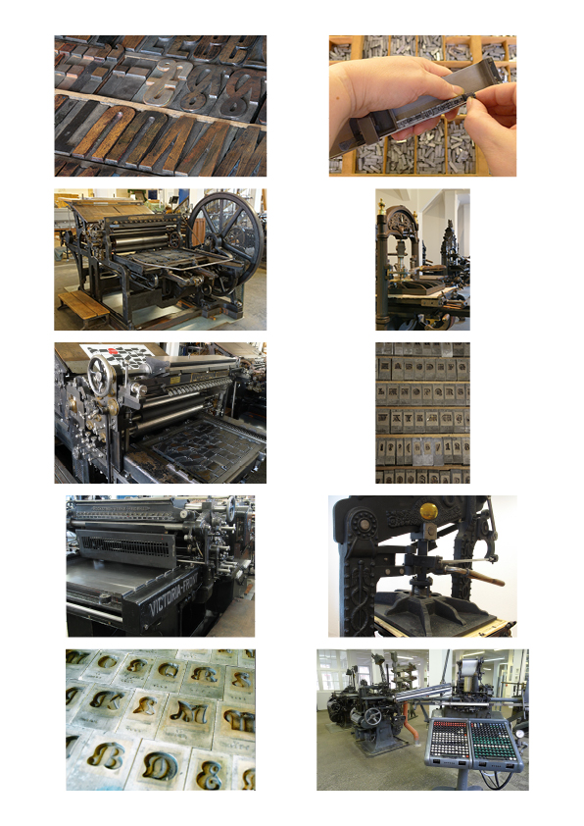
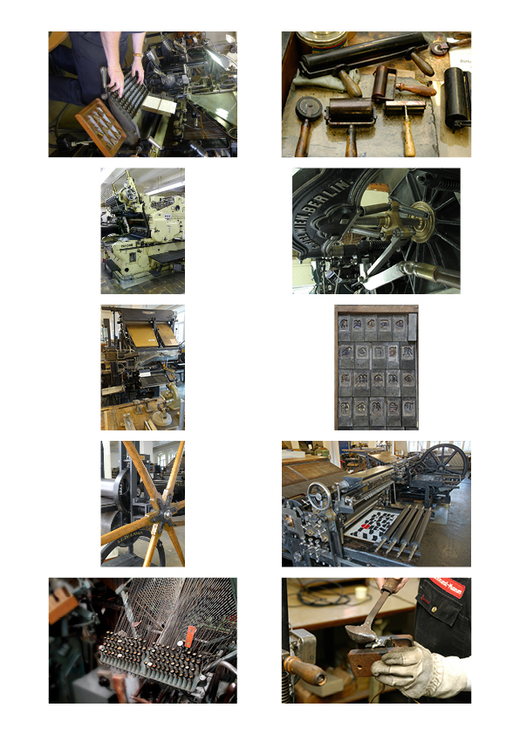
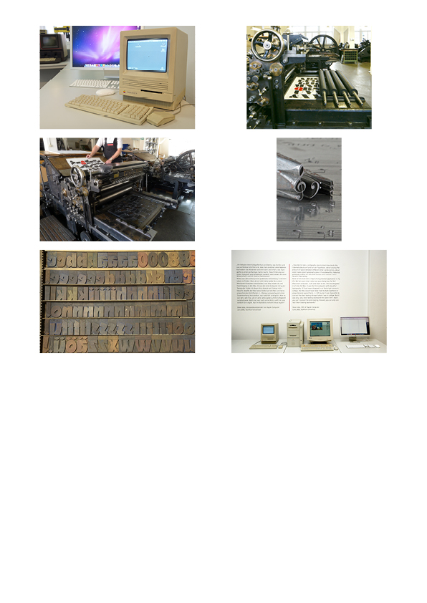



QR-Code: minimum size: 20 x 20 mm
File: druckkunst.png

- QRコード:最終サイズ: 20 x 20 mm
- ファイル: druckkunst.png

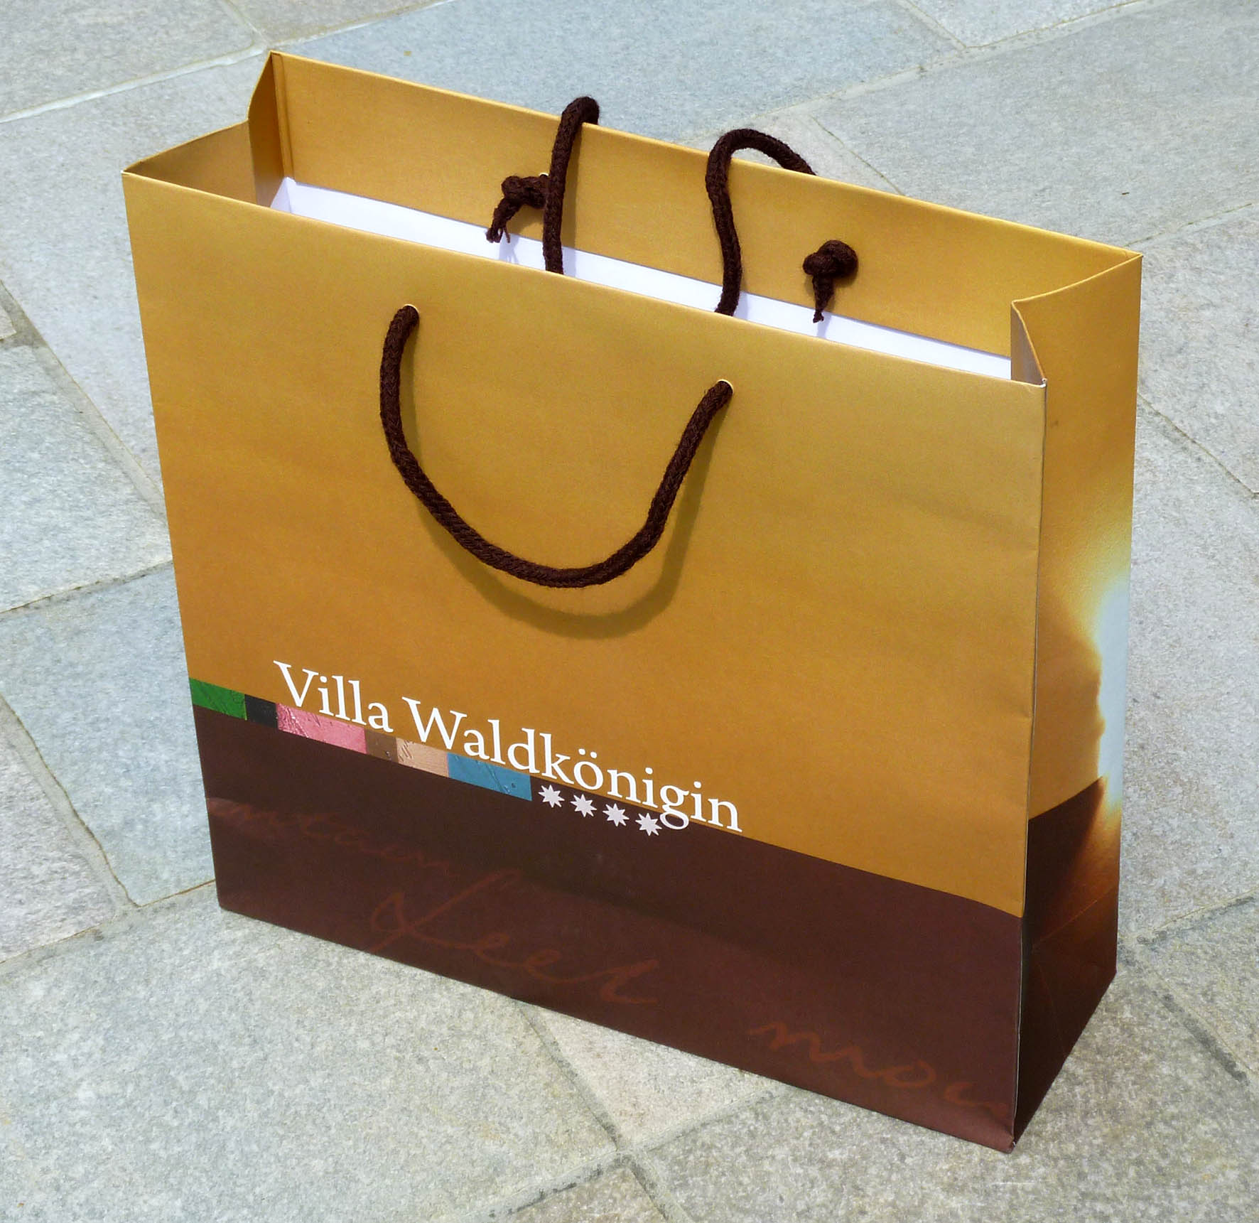

- Example of a shopping bag with the given DieCut
- 与えられたダイカットがあるショッピングバッグの例

given DieCut
- 与えられたダイカット

